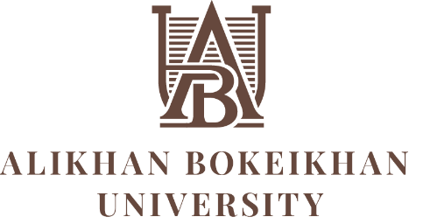

Информационное письмо
Международный практический семинар
«Психологическая компетентность педагога: актуальные вопросы технологии работы с обучающимися»
Уважаемые коллеги!

«Alikhan Bokeikhan University» приглашает вас принять участие в международном практическом семинаре «Психологическая компетентность педагога: актуальные вопросы технологии работы с обучающимися», который состоится 6-8 декабря 2022 года, организованный Отделом международного сотрудничества ABU совместно с АНО «Институт психологии: просвещения и развития человека» (г. Барнаул).

Целевая аудитория: преподаватели и психологи вузов, колледжей, учителя и психологи школ.

Содержание тренинга:
1. Нейропсихологический подход к трудностям обучения у студентов.
2. Психолого-педагогические условия управление учебной мотивацией обучающихся.
3. Приемы саморегуляции в профессиональной деятельности педагога, психолога.

Место проведения:
Административный корпус Alikhan Bokeikhan University по адресу:
Ул. Мәңгілік Ел, 11 (здание за налоговой инспекцией)
Актовый зал на 4 этаже.

Время проведения:
6-8 декабря с 14.30 до 17.30.

Документ: По завершении программы всем зарегистрированным участникам будут выданы сертификат о повышении квалификации на 72 часа с указанием ФИО, наименования программы.

Спикер программы:
Любимова Ольга Марковна, к.псих.н., доцент. Директор АНО «Институт психологии: просвещения и развития человека» (г. Барнаул).
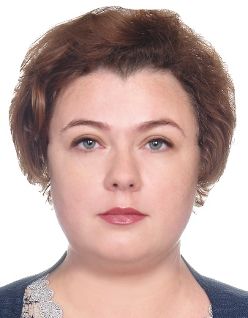
Ведущий эксперт Алтайского края в области клинической психологии, общей психологии.
Имеет многочисленные награды и благодарственные письма от руководителей Алтайского края и г. Барнаул за вклад в подготовку специалистов в области психологии.
Автор более 45 научных работ. Область научных интересов: психология сознания и самосознания в норме и патологии; качественные методы сбора и анализа информации; вербально-коммуникативные технологии в работе психолога; индивидуальный стиль деятельности.

Регистрация на программу производится до 3 декабря 2022 года.
Стоимость участия в программе семинара для участников – 5000 тенге.
Оплату необходимо произвести на счет университета по следующим реквизитам и квитанцию об оплате отправить вместе с регистрационной формой на указанный ниже электронный адрес.

Реквизиты для оплаты:
Учреждение образования «Alikhan Bokeikhan University»
Банковские реквизиты:
БИН 980440002042, Кбе 17 РНН 511700061447
ИИК KZ 976010261000026178 АО «Народный Банк Казахстана»
БИК HSBKKZKX

Заявки отправлять по адресу:
oms_abu@mail.ru (адрес с нижним пробелом)
Заявки без квитанции об оплате не принимаются!!!!!!!
Дополнительная информация - номер с WhatsApp: + 7 702 113 7735 (только в рабочее время с 9 до 18.00!) – Жолдыханова Акбота Серикхановна
Форма заявки:
ФИО полностью на русском языке (по удостоверению – для заполнения сертификата):
Место работы:
E-mail:
Контактный телефон (желательно с WhatsApp)

Внимание!
Семинар будет проводится только в очном формате,
Онлайн участие не предусмотрено

